Занятие № 1 «Понятие казачества. Версии происхождения казачества. Кого называли и считали казаками»
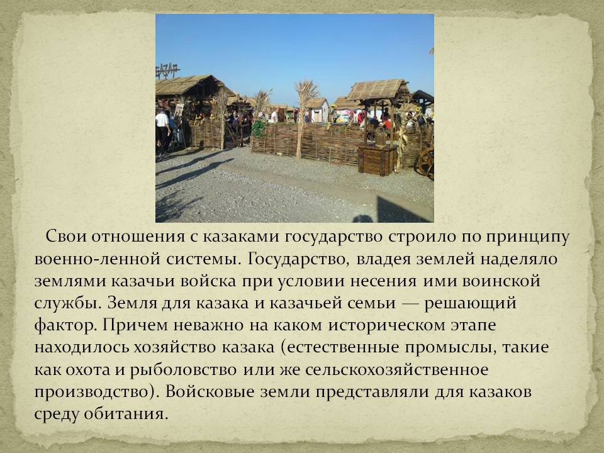
КУБАНСКОЕ КАЗАЧЕСТВО, проживало в Кубанской области, которая разделялась на 7 отделов: Ейский, Екатеринодарский, Таманский, Кавказский, Лабинский, Майкопский, Баталпашинскнй. В 1917 году — свыше 1,3 миллиона человек (45,5% населения области). До апреля 1918 года составляло Кубанское казачье войско. Центр — Екатеринодар. В Первую мировую войну выставило 37 конных полков, 1 отдельный конный дивизион, 24 пластунских батальона, 1 отдельный пластунский дивизион, 51 сотню, 6 батарей (около 89 тысяч человек). Из общей земельной площади области (8,6 миллиона десятин) кубанскому казачеству принадлежало около 6,8 миллионов десятин, душевой надел — 7— 14 десятин.

После Октябрьской революции на Кубани сложилась напряжённая обстановка. В Екатеринодаре противостояли друг другу два центра: Совет, руководимый большевиками, и временное войсковое правительство (председатель А. П. Филимонов), представлявшее интересы кулацкой части кубанского казачества. Трудовые казаки, особенно бедняки, выступали за Советскую власть. Напуганные возраставшей революционной активностью трудовых масс, усиливавшимся влиянием большевиков, а также сближением казачьей бедноты с иногородними, казачьи верхи готовились к контрреволюционному вооруженному выступлению. Временное войсковое правительство ввело в области военное положение и приступило к формированию белогвардейских дружин из офицеров, юнкеров и зажиточного казачества, для снаряжения которых в станице Кореновская была создана база. Образованное в ноябре 1917 года на сессии Кубанской законодательной рады вместо временного войскового правительства Кубанское краевое правительство (председатель Л. Л. Быч) продолжало сплачивать контрреволюционные силы области. Казачьи верхи сделали ставку на возвращавшиеся с фронта казачьи части, но они оказались «ненадёжными»: дали себя знать классовое расслоение кубанского казачества и большевистская пропаганда. На декабрьской сессии Кубанской краевой рады представители фронтовиков высказались за уравнение иногородних в правах с казаками. Под их давлением казачьи верхи ввели в январе 1918 года в состав своего правительства 5 представителей иногородних. Во многих станицах трудовые казаки и иногородние требовали разоружения белогвардейских дружин и создания революционных отрядов. 14 декабря 1917 года Кубанский областной съезд иногородних постановил передать власть на Кубани Советам, все казённые, церковные и частновладельческие земли — трудящимся, сохранив паевые наделы трудовых крестьян и казаков за их владельцами.

22 февраля 1918 года избранный на 1-м съезде Советов Кубани в Армавире областной Совет объявил себя единственным правомочным органом власти в области, а Кубанскую раду вне закона. 14 марта советские отряды под командованием А. И. Автономова заняли Екатеринодар. К концу марта рабочие, крестьяне и революционные казаки установили Советскую власть почти на всей территории Кубани. Изгнанное контрреволюционное краевое правительство заключило 17 марта в донской станице Мечетинская соглашение с командованием Добровольческой Армией, отступившей с Дона на Кубань. Лидеры кубанской контрреволюции и белогвардейское командование рассчитывали на поддержку Кубанского казачества, но последнее в своей массе вместе с рабочими и крестьянами встретило «добровольцев» вооружённым сопротивлением. Только часть зажиточного казачества ушла в банды Шкуро и В. Л. Покровского. В апреле в Екатеринодаре 2-й областной съезд Советов провозгласил Кубанскую советскую республику, издал декрет по земельному вопросу и постановил упразднить сословия.

В связи с вторжением германских интервентов на Дон активизировались силы донской и кубанской контрреволюции, возникла угроза проникновения германских войск и на Кубань. 30 мая СНК РСФСР обратился к трудовым казакам Дона и Кубани встать на защиту Советской Республики от посягательств интервентов и белогвардейцев. Однако в это время большая часть середняцкого кубанского казачества переходит на сторону контрреволюции; главная причина заключалась в том, что местные органы Советской власти не сумели решить земельную проблему так, чтобы удовлетворить землёй безземельное иногороднее крестьянство, не задевая интересов середняцкого казачества. Под влиянием контрреволюционной агитации и под руководством деникинских офицеров во многих станицах произошли антисоветские мятежи и столкновения казаков с иногородними, образовались белоказачьи банды, значительная часть казаков, мобилизованных в Красную Армию, перешла к Деникину. Казачья беднота и наиболее сознательная часть казаков-середняков оставалась на стороне Советской власти и сражалась в рядах Красной Армии; из них были созданы также отдельные красные казачьи отряды (И. А. Кочубея, Г. И. Мироненко, Н. Е. Батлука, Е. М. Воронова, М. Г. Ильина и др.), переформированные затем в регулярные полки и бригады (впоследствии один из полков входил в состав 6-й кд 1-й Конной Армии).

В конце 1918 года вся Кубанская область была захвачена деникинскими войсками, около 50% которых составили кубанские казаки (значительная часть их была вовлечена в Добровольческую Армию путём принудительной мобилизации). На Кубани установился режим террора. Семьи казаков, которые находились в Красной Армии, разорялись кулаками. Казачьи верхи требовали выселения иногородних с Кубани. Было образовано краевое правительство из «черноморцев» (председатель Быч), которые, поддерживая борьбу Деникина с Советской властью, в то же время выступали против его политики воссоздания «единой и неделимой России», отстаивали автономию кубанского казачества и добивались организации самостоятельной кубанской армии. Деникинские власти обвинили «черноморцев» в измене «белому делу». В ноябре 1919 года генерал Покровский произвёл в Екатеринодаре переворот (так называемое «кубанское действо»): лидеры «черноморцев» подверглись репрессиям. Кубанская рада «избрала» другое правительство из «линейцев» — сторонников великодержавной политики Деникина (председатель Ф. С. Сушков). Однако растущее недовольство большей части кубанского казачества белогвардейским режимом и политикой вынудило Деникина пойти на некоторые уступки «черноморцам»: Кавказская армия была преобразована в Кубанскую и признана самостоятельной; учреждён Верх, войсковой круг Дона, Кубани и Терека (с целью создания Южно- русского союза; председатель И. П. Тимошенко). Трудовые казаки отнеслись к Верховному кругу отрицательно, видя в нём орган кулацкой верхушки Кубанского казачества. На почве недовольства белогвардейским режимом и принудит, мобилизациями, а также под влиянием пропаганды большевистского подполья среди кубанского казачества развилось массовое дезертирство, усилившееся в связи с поражением деникинских войск в конце 1919 — начале 1920 года. Белогвардейское командование и казачьи верхи пытались покончить с дезертирством карательными мерами. В станицы с этой целью направлялись так называемые «отряды порядка», состоявшие из донских белоказаков. Но это лишь усилило враждебность трудовых казаков к деникинщине. На станичных сходах они выносили решения об удалении Деникина с Кубани и аресте Врангеля и Покровского. Участились массовые переходы казаков на сторону Красней Армии. 2—3 мая 1920 года капитулировала прижатая к границе с буржуазной Грузией Кубанская Армия (командующий — генерал Морозов). На Кубани была восстановлена Советская власть.

Летом 1920 года среди кулацкой части кубанского казачества проявилось сильное недовольство продовольственной и торговой политикой Советской власти, вспыхнули антисоветские мятежи. В июле на Кубани была сформирована из кулацких элементов так называемая «армия возрождения России» (к середине августа— свыше 3 тысяч штыков, 2,4 тысяч сабель, 35 пулемётов, 10 орудий) под командованием генерала П. П. Фостикова, который имел негласную связь с Врангелем. «Армия» не пользовалась поддержкой даже у зажиточной части кубанского казачества, так как командные должности в ней занимали бывшие деникинские офицеры — приверженцы великодержавной идеи. Потерпев ряд поражений от советских войск, «армия» осенью 1920 года фактически распалась, её остатки ушли в Грузию. Часть кубанских казаков сражалась в рядах «Русской армии» Врангеля (осенью 1920 года составляли 1-ю и 2-ю Кубанские конные дивизии — около 2600 сабель и 700 штыков), но основная масса кубанского казачества относилась к Врангелю враждебно. Она не поддержала Улагаевский десант на Кубани летом 1920 года, а казачья беднота создала отряды самообороны, активно сражавшиеся с белогвардейцами. Победы Красной Армии, разъяснительно-пропагандистская работа большевиков, а также исправление ранее допущенных местными советскими органами ошибок обусловили переход середняцкой части кубанского казачества на сторону Советской власти.

Использованы материалы изд.: Гражданская война и военная интервенция в СССР. Энциклопедия. М., 1983, с. 310-311
Педагог-психолог : Белокурова И.В.

